**互联网产品设计与开发实验报告**

**（2019）**

学 院： 经济管理学院

专业与班级： 信息管理与信息系统(金融) X班

学 生 姓 名：

学 号：

大连理工大学经济管理学院

School of Economics and Management, Dalian University of Technology

1. 设计了电影发布系统的数据库并mariaDB中建立了相关表格

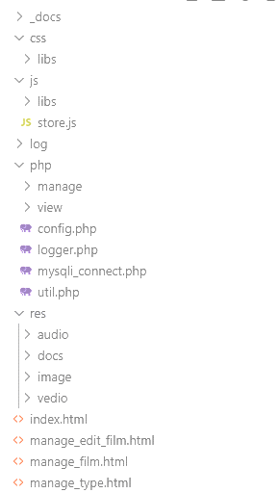

1. 定义了网站文件夹结构如右侧图所示
2. 完成了一些通用php脚本，说明如下：

Config.php，系统的有关配置如数据库位置密码等

Logger.php，基于error_log的记录器，可以分级别

记录信息，可设置实际写入文件的最低记录级别

Mysqli_connect.php，定义生成mysqli对象的快捷

方法;定义了执行预编译sql语句（mysqli_stmt）的

快捷方法

Util.php，部分工具类，目前完成了前后端交互

JSON数据的包装类

1. 完成了电影类型查询，更改，删除的网页

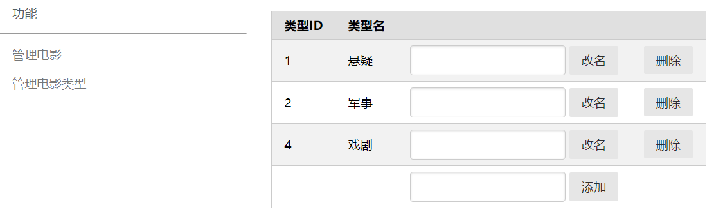Manage_type.html

1. 第一周结束时的作业代码见：

https://github.com/benzenesulfonic-acid/Homeword-of-Internet-product-design-and-development/tree/第一周